КОНСПЕКТ
образовательной деятельности по «Речевому развитию»
(обучение грамоте) на тему: «Буквы Р-Л» (закрепление)
для детей с ОНР логопедической группы (6-7 лет)

Автор:
Иомтова Лидия Витальевна,
учитель-логопед,
высшая квалификационная категория

г. Ярославль

Цель: дифференциация букв Р-Л и соответствующих им звуков с использованием первоначальных навыков чтения.

Коррекционно-образовательные задачи:
- совершенствование навыков звуко-слогового анализа и синтеза слов;
- совершенствование навыков чтения, профилактика вторичных нарушений (дислексии, дисграфии);
- дифференциация Р-Л и соответствующих им звуков в слогах, словах, предложениях и свободной речевой деятельности;
- совершенствование синтаксической стороны речи (сложноподчинённые предложения);
- активизация словарного запаса и способности к словообразованию.

Коррекционно-развивающие задачи:
- развитие и совершенствование диалогической формы речи, общих речевых навыков;
- развитие логического мышления;
- развитие координации речи и движения.
Коррекционно-воспитательные задачи:
- воспитание навыков сотрудничества, уважительного отношения к окружающим, стремления действовать, интереса и любви к чтению.

Предварительная работа.

Чтение сказки Ш.Перро «Золушка». Просмотр мультфильма «Золушка». Толкование и заучивание пословиц и поговорок о дружбе, доброте. Чтение рассказов В.Осеевой: «Три товарища», «Синие листья», «Просто старушка», «Обидчики», «Кто хозяин»; А. Митта «Шар в окошке». Серия бесед о дружбе и взаимоотношениях людей. Слушание и заучивание песен о дружбе: музыка В.Шаинского, слова М.Танича «Если с другом вышел в путь», музыка Б. Савельева, слова М. Пляцковского «Настоящий друг», музыка В.Шаинского, слова М.Матусовского «Вместе весело шагать».

Оборудование.
Магнитная доска, плоскостные изображения Гномов, пронумерованные «карточки-ступеньки», игровой персонаж Кот-Грамотей, буквенный квадрат, «табло», фланелеграфы зелёного и красного цвета, карточки с картинками и слогами, игровая карта «Сказка с нами», мобильный «мини-экран», подносы для раздаточного материала, плоскостное изображение белого голубя, конверт с буквами, «овалы-лепестки» со словами, аудиозаписи: композитор М.Легран, музыка из кинофильма «Шербурские зонтики» в исполнении оркестра П.Мориа, композитор В.Шаинский, слова М.Матусовского «Вместе весело шагать».

Методические приёмы: наглядные, словесные, игровые.
На протяжении многих лет при обучении детей с ОНР грамоте мной используется авторский подход, базирующийся на нетипичном для логопедических групп принципе позиционности Д.Б.Эльконина, использование которого значительно ускоряет процесс обучения грамоте, даёт возможность уже в старшей группе познакомить детей с элементарной системой языка, а в дальнейшем использовать чтение как средство коррекции и профилактики вторичных нарушений (дислексии, дисграфии).
Данный подход опубликован в журнале «Детский сад» в статье «Обучение чтению детей дошкольного возраста, страдающих общим недоразвитием речи» (Ярославль, июнь 2005 года, стр.16. Автор Иомтова Л.В.)
Содержание образовательной деятельности
I Организационный этап
Создание эмоционального положительного фона.
Дети стоят около логопеда.
Логопед. У нас сегодня гости. Поздоровайтесь с ними и улыбнитесь. Ведь улыбка- это символ доброты.
(Дети здороваются с гостями)
Логопед. А ещё сегодня с нами два гнома: Роки - на скамеечке вверху, и Локи- с фонариком внизу.
Внимание детей обращается на плоскостные изображения гномов, установленные в верхней и нижней части магнитной доски и «ступеньки» с номерами. (Приложение 1)
Логопед. Локи очень торопится доставить фонарик своему приятелю. Но у них возникла проблема. Ступеньки, по которым они спускались и поднимались друг к другу, оказались разрушенными. Я надеюсь, что сообща мы сумеем «построить» новые ступеньки. Это будет нелегко, но интересно. За каждой ступенькой кроется задание, упражнение или указание. Первая «ступенька» у Кота- Грамотея. Туда и отправимся.
(У игрового персонажа Кота- Грамотея квадрат с буквами). (Приложение 2)
Логопед. Прочитайте, что написано на «ступеньке» и вы узнаете, как называется игра, которая нам предлагается. (Один из детей читает: «Найди лишнюю букву»)
Дети читают буквы по рядам и обосновывают выбор лишней.
1. А И У Э (Лишняя буква - И. Это гласная II ряда, а все остальные - I ряда)
2. М Н Р О (Лишняя буква - О. Это гласная буква, а все остальные - согласные)
3. П Т Ж К (Лишняя буква - Ж. Это звонкая согласная, а все остальные - глухие)
4. Я ы Ё Ю (Лишняя буква - ы. Это гласная первого ряда, все остальные - второго ряда)
После завершения игры предлагается установить первую «ступеньку» на магнитную доску к Гномам.
Логопед. Вторая «ступенька» подскажет, что нам делать дальше, послушайте, что на ней написано: «Идите к табло».
II Основной этап
Дети подходят к «табло», установленному на групповой доске, и читают: «Буквы» Р-Л. (Приложение 3)
Логопед. Это главные «буквы - помощницы» занятия.
- Характеристика согласных Р и Л, уточнение артикуляции сонорных звуков [р], [л].
Логопед. Расскажите, что вы знаете о букве Р?
Дети. Буква Р - согласная, звонкая, обозначает два звука: твёрдый согласный [р] и мягкий согласный [р’].
Логопед. Расскажите, что вы знаете о букве Л?
Дети. Буква Л - согласная, звонкая, обозначает два звука: твёрдый согласный [л] и мягкий согласный [л’].
Логопед. Какая разница в произношении звуков [р], [л]?
Дети. Когда мы произносим звук [р], язык вверху и дрожит, а когда мы произносим звук [л], язык продвигается вперёд и прижимается к зубам.
Логопед. Давайте дадим себе установку - всегда произносить эти звуки правильно.
Дети. Будем «чисто» говорить и за звуками следить (хоровое проговаривание).
Логопед. Чем же отличаются звуки от букв?
Дети. Звуки мы слышим и произносим, а буквы мы видим, читаем и пишем.
Логопед. Ваши ответы были чёткими и правильными. Мы вправе установить вторую «ступеньку».
(Устанавливается вторая «ступенька»)
Логопед. Сядьте на свои места.
2.Игра «Не ошибись».
Соотнесение звуков и букв.
У детей на столах двухсторонние сигналы с буквами Р-Л. (Приложение 4). У логопеда в руках третья «ступенька».
Логопед. Приготовьте сигналы, они нам нужны для игры. Игра называется «Не ошибись». Я буду называть слова, а вы поднимайте сигнал с буквой Р, если услышите в слове звуки [р], [р’]. Поднимайте сигнал с буквой Л, если услышите в словах звуки [л], [л’] (град, ветер, молния, жара, ливень, мороз, листопад, пурга, волны, ледоход)
(Дети поднимают сигналы с соответствующими буквами.)
Логопед. Вы были внимательны и можете установить третью «ступеньку».
(Устанавливается третья «ступенька»)
3. Игра «Подбери картинку».
Дифференциация звуков [р]-[л] в словах с опорой на слоговые карточки и предметные картинки.
На фланелеграфе, установленном на групповой доске, «слоговая дорожка» из карточек, с написанными на них слогами, содержащими дифференцируемые буквы Р-Л. Справа от них Кот-Грамотей. У логопеда ступенька с заданием. У детей на столах подносы с предметными картинками, в названии которых слышатся звуки [р] или [л], входящие в слоги, соответствующие слогам на слоговой дорожке.(Приложение 5)
Логопед. С нами снова Кот-Грамотей. Он расположился около дорожки из квадратов для игры, которая называется «Подбери картинку». Как Вы думаете, что написано на каждом из квадратов дорожки?
Дети. На квадратах написаны слоги.
Логопед. Как вы определили?
Дети. Рядом с согласной буквой есть гласная.
Логопед. Читайте слоги на карточках.
Дети читают ЛА РЫ РУ РА ЛУ (хоровое чтение)
Логопед. Прочитайте слоги с буквой Л.
Дети читают: ЛА ЛУ (индивидуально)
Логопед. Прочитайте слоги с буквой Р.
Дети читают: РА РУ РЫ (индивидуально)
Логопед. Для каждой слоговой карточки подберите картинки, в названии которых есть соответствующий слог.
Дети подходят к фланелеграфу, называют свою картинку и устанавливают её у подходящей слоговой карточки, комментируя действия. (У меня пила, в этом слове есть слог ЛА)
юла ЛА - пила
шары РЫ - рыба
рубашка РУ - рубанок
пирамидка РА- барабан
лупа ЛУ - луна
Далее выясняется, что картинка с изображением груши не подходит, так как слога ГРУ на слоговой дорожке нет. (Приложение 6)
Возможен самостоятельный подбор слов-названий к заданным слогам.
Логопед. Установите четвёртую «ступеньку».
(Устанавливается четвёртая «ступенька»)
Релаксация. Снятие мышечного напряжения.
Логопед. Обратите внимание на красную стрелочку перед следующей ступенькой. Это значит, что наступила минута расслабления. Примите позу покоя. Закройте глаза. Представьте себе, что вы в берёзовой роще. Дует приятный тёплый ветерок. Он ласкает ваше лицо, шею, руки. Вам хорошо и приятно (2 раза). Легко и свободно дышится (2 раза.) (Звучит тихая и спокойная музыка из кинофильма «Шербурские зонтики» в исполнении оркестра П.Мориа.) Сделайте глубокий вдох, выдох, откройте глаза. Спокойно встаньте, пройдите к игровой карте. Сегодня с нами сказка.
В верхней части игровой карты- кармашки, в которые вставлены слоги в изменённом порядке, составляющие название сказки («Золушка») В средней её части - иллюстрация к сказке. В нижней - предложение с пропущенными буквами Р-Л. У логопеда очередная ступенька. Открыта только верхняя часть игровой карты. (Приложение 7)
4. Игры и упражнения:
а). Игра «Назови сказку».
Слоговой синтез слова; звуковой анализ слова по следам частичного буквенного анализа.
Логопед. Чтобы узнать название сказки, переставьте слоги в правильном порядке.
Дети переставляют слоги и определяют, что название сказки «Золушка», написанная Ш.Перро. (Приложение 8)
Логопед. Назовите гласные буквы в каждом слоге.
Дети. О У А
Логопед. Назовите буквы по порядку в слове Золушка.
Дети. З , О , Л , У, Ш , К , А
Логопед. На каком по счёту месте находится одна из главных «букв- помощниц» занятия?
Дети. На третьем.
Логопед. Сколько всего букв в этом слове?
Дети. Шесть.
Далее слово «Золушка» закрывается, и дети называют звуки по порядку без опоры на буквы.
Открыта средняя часть игровой карты.
б) Упражнение «Отвечай грамотно».
Активизация диалогической формы речи, с использованием сложных предложений, осуществлении самоконтроля за дифференцируемыми звуками.
Логопед. Почему сказку «Золушка» называют волшебной?
Дети. Потому что в ней происходят удивительные чудеса, волшебства и превращения.
Логопед. Почему фея использовала силу волшебной палочки, чтобы помочь именно Золушке?
Дети. Потому что Золушка была очень добрая, послушная, ласковая, трудолюбивая, жизнерадостная.
Логопед. Почему же Золушка, которая так хотела попасть на королевский бал, стремительно убегала до наступления полуночи?
Дети. Потому что в полночь закончилось бы действие волшебной палочки, и карета превратилась бы в тыкву, кучер - в крысу, а бальное платье Золушки - снова в лохмотья.
Открывается нижняя часть игровой карты, на которой написано предложение с пропущенными буквами. (Приложение 9)
в) Игровое упражнение «Буквы - по местам!».
Дифференциация Р-Л в предложении.
Зо…ушка поте…яла туфе…ьку.
Логопед. Как вы думаете, что нам предстоит прочитать?
Дети. Мы будем читать предложение.
Логопед. По каким признакам вы это определили?
Дети. Много слов, начинается с большой буквы, в конце - точка.
Логопед. Чего не хватает в этом предложении?
Дети. В этом предложении не хватает букв.
Логопед. Давайте расставим пропущенные буквы Р, Л по местам и прочитаем предложение.
Сначала дети читают каждое слово отдельно, вставляют в «кармашки-цветочки» пропущенные буквы, комментируя свои действия.
В слове «Золушка» пропущена буква Л.
В слове «потеряла» пропущена буква Р.
В слове «туфельку» пропущена буква Л)
Далее предложение читается полностью. (Приложение 10)
Логопед. Вы были внимательны и активны, с уверенностью можно установить ещё одну «ступеньку».
Устанавливается пятая «ступенька».
Физминутка
Логопед. Стрелка нам напоминает, что подвигаться пора.
Дети выполняют движения в соответствии со словами:
Мы осанку исправляем,
Дружно спинки прогибаем.
Вправо, влево наклонись,
До носочков дотянись.
Руки вверх, назад и вниз
Улыбайся и садись.
Дети возвращаются за столы.
5. Упражнение «Рассуждалки».
Формирование способности к пониманию и толкованию пословиц.
У логопеда в руках мобильный «мини-экран» с установленной на нём карточкой с пословицей. (Приложение 11)
Логопед. Всё так прекрасно в сказках: феи, волшебные палочки, шапки-невидимки …, с помощью которых решаются разные проблемы. В реальной жизни есть радости и печали, маленькие и большие проблемы, с которыми человек не всегда может справиться в одиночку. И если беда случится вдруг, нам кто поможет?
Дети. Верный друг.
Логопед. О друзьях в народе сложено много пословиц. Прочитайте одну из них. Следите за чёткостью произношения каждого звука в словах.
Дети читают: НЕТ ДРУГА - ИЩИ, НАШЁЛ - БЕРЕГИ.
(Индивидуальное и хоровое чтение и проговаривание, самоконтроль за речью.)
Логопед. Почему так важно найти друга и не менее важно знать, как его сберечь? Порассуждаем над этим вместе.
Дети высказывают своё мнение, рассуждают.
Некоторые высказывания детей:
- «У меня нет друга. Я дружу со всеми ребятами. Но я хочу, чтобы у меня был один надёжный друг, и я смог бы делиться с ним своими секретами. Я не буду его обижать, не буду жадничать, буду во всём ему помогать».
- «Друг нужен для того, чтобы мог помочь в трудной ситуации, чтобы подсказал, как нужно поступить правильно. Нельзя друга обманывать, он может обидеться и перестать дружить. Значит, друга надо беречь».
В завершении устанавливается седьмая «ступенька».
6. Игра «Создадим цветок»
Синтез слова-понятия «ДРУЖБА» и установление ассоциативных связей с полученным словом. (Приложение 12)
Логопед. Осталась последняя ступенька. На ней написано: «ИДИТЕ К ЦВЕТКУ».
Дети вместе с логопедом подходят к круглому красному фланелеграфу на ковре и обнаруживают, что лепестки «разлетелись», а в середине предполагаемого цветка - голубь с конвертом, внутри которого буквы (Р Д Ж У А Б)
а) Игра «Назови цветок».
Синтез слова из букв.
Логопед. Переставьте буквы в правильном порядке, и вы узнаете название цветка. Известно, что на первом месте в слове- буква Д, а на последнем- А.
Дети совместно синтезируют слово «Дружба».
Логопед. Для того, чтобы создать «цветок» заново, прочитайте слова на лепестках и выберите лишь те, которые, по вашему мнению, тесно связаны с понятием «дружба».
б) Игра «Подбери лепесток»
Установление ассоциативных связей.
Дети выбирают лепестки, читают написанные на них слова (ложь, доверие, поддержка, улыбка, забота, справедливость, доброта, преданность, предательство, понимание, похвала, отзывчивость, равнодушие) и устанавливают к середине цветка подходящие, обосновывая при этом свой выбор.
Некоторые высказывания детей:
- «Когда дружишь с кем-то, нужно быть добрым. Поэтому к слову дружба я выбрал слово доброта».
- «Нужно быть преданным в дружбе, поэтому я выбрал для цветка лепесток со словом преданность».
Логопед. Почему лепестки со словами ложь, равнодушие, предательство никто не выбрал?
Некоторые высказывания детей:
- «Потому что нельзя лгать, когда дружишь. Поэтому слово ложь не подходит к
слову дружба».
- «Равнодушный человек не умеет дружить. Поэтому слово равнодушие не
подходит к слову дружба».
- «Нельзя предавать, если дружишь. Предательство- это плохо».
Для облегчения чтения трудных слов возможно использование вспомогательных, разделительных линий. (Приложение 13)
Логопед. Цветок под названием « Дружба» создан. Вы справились и доказали, что сообща можно решить любую проблему. Фонарик доставлен, и гномы Роки и Локи смогут общаться как прежде. И, наконец, мы можем установить последнюю «ступеньку».
Устанавливается восьмая «ступенька» (Приложение 14)
Динамическая пауза
Дети стоят вокруг «созданного цветка».
Логопед. Давайте вместе порадуемся и выполним нашу любимую маршировку.
Дети вместе с логопедом маршируют и поют куплет из песни «Вместе весело шагать».
III Рефлексивный этап
Логопед. Мы занимались дружно?
Дети. Да.
Логопед. Вам было интересно?
Дети. Да.
Логопед. Что вас особенно заинтересовало?
(Ответы детей.)
Логопед. Что вызвало затруднения?
(Ответы детей)
Логопед. Вы уверенно и правильно использовали главные буквы занятия (Р-Л) и звуки, которые они обозначают. Ваша речь была грамотной и выразительной. Вы были дружными. Я верю, что в жизни у каждого из вас будет хороший, надёжный друг, и вы будете дорожить дружбой.
Дети прощаются с гостями.
Список используемой литературы
1.Розе Т.В. Толковый словарь пословиц и поговорок русского языка для детей. Издательство: М.: ОЛМА Медиа Групп. Год: 2014.
2.Шергин Б. Добрый молодец (русские пословицы). Издательство «Детская литература». Москва. Год 1964.
3.Леонтьев Л.А. Общие сведения об ассоциациях и ассоциативных нормах. Словарь ассоциативных норм русского языка.-М,2005 г.

Приложения к конспекту

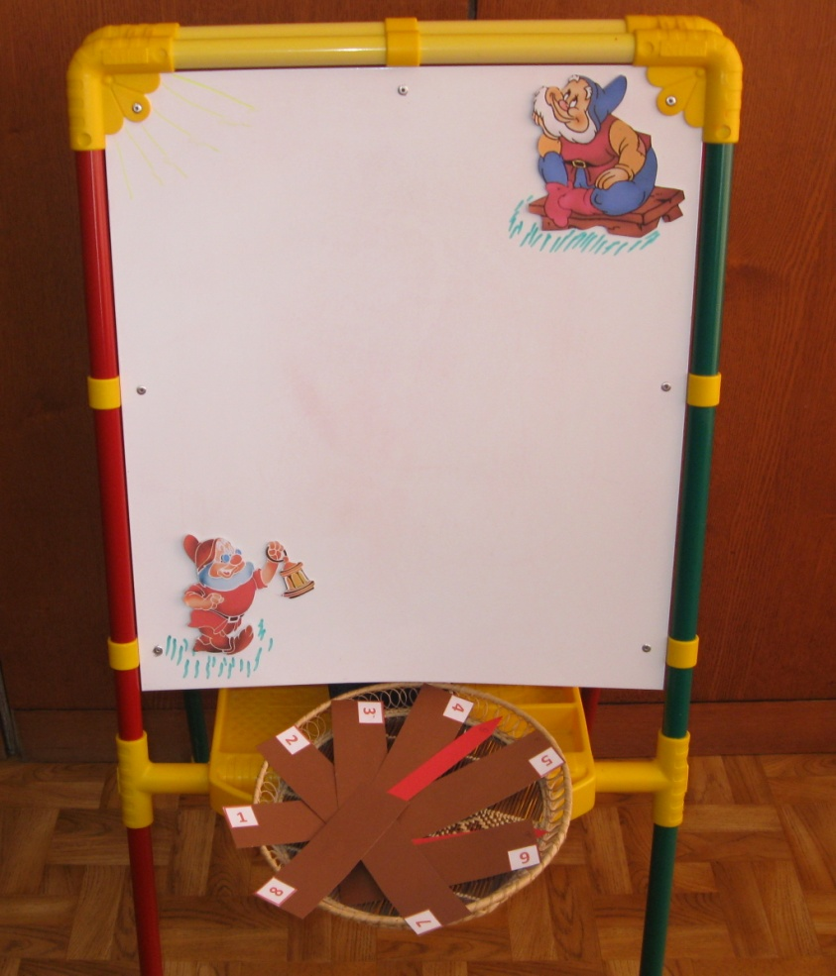

Приложение 1

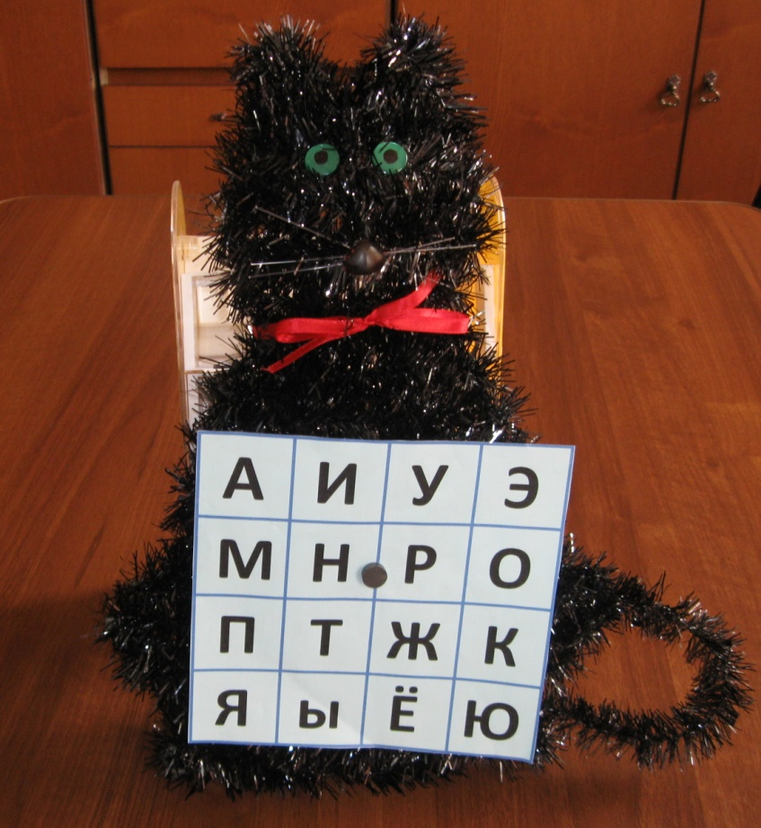

Приложение 2
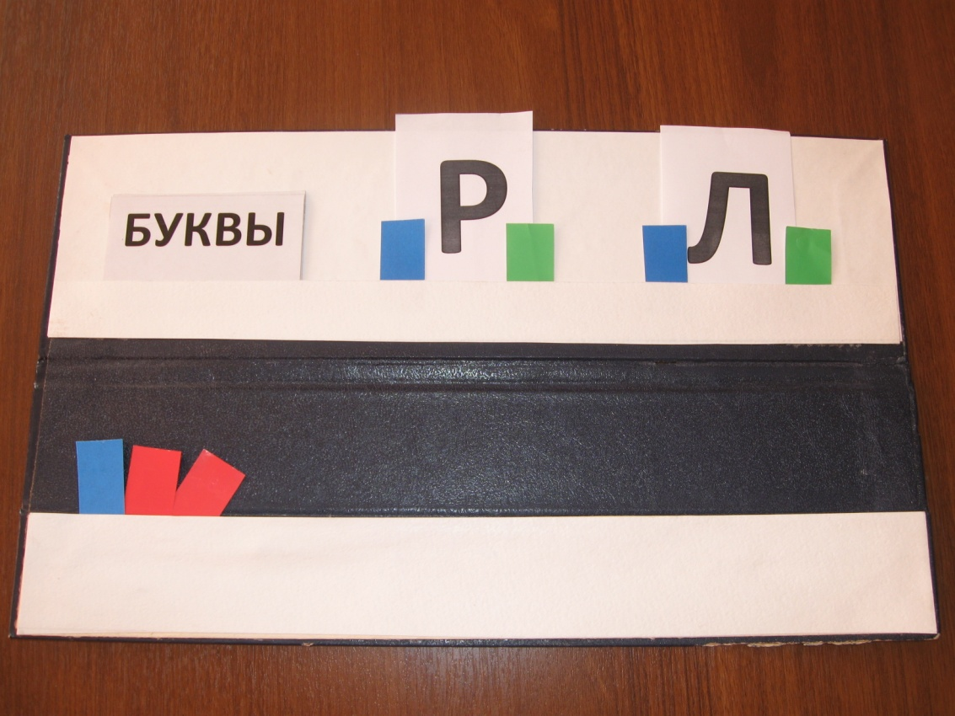 Приложение 3

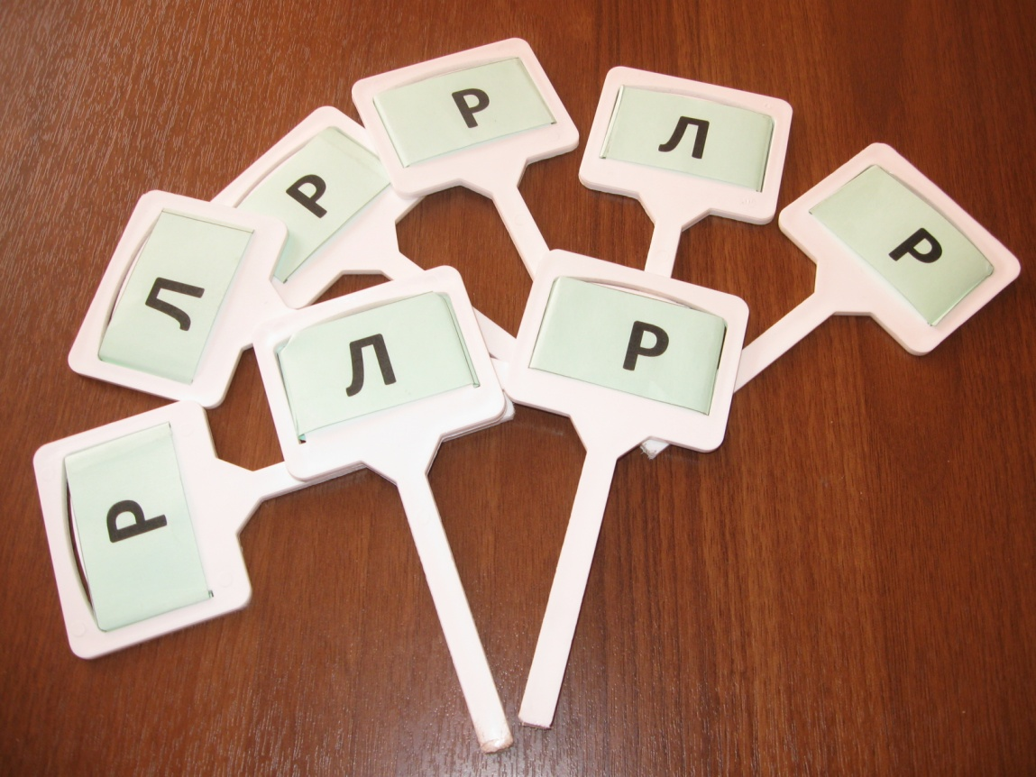 Приложение 4

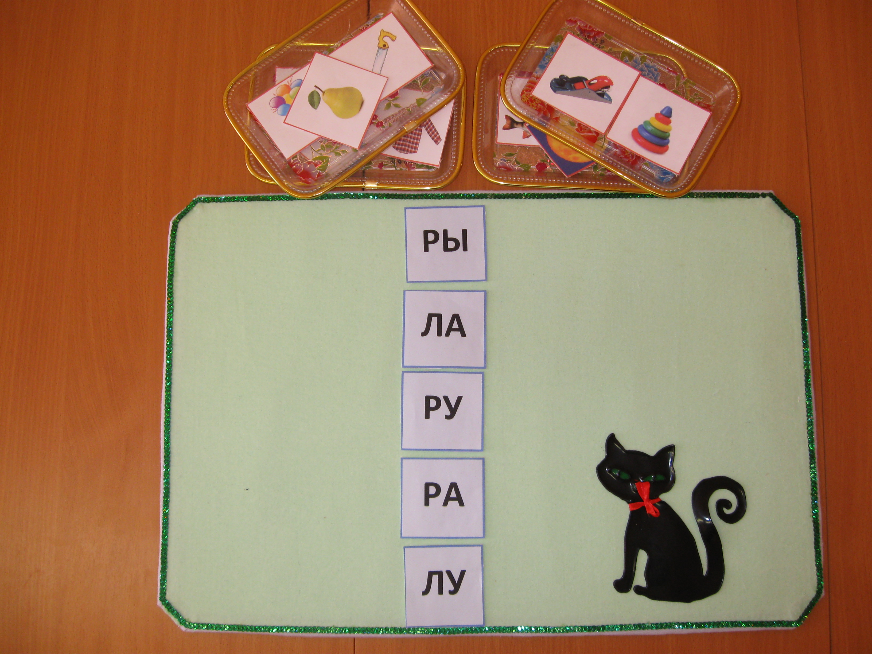 Приложение 5

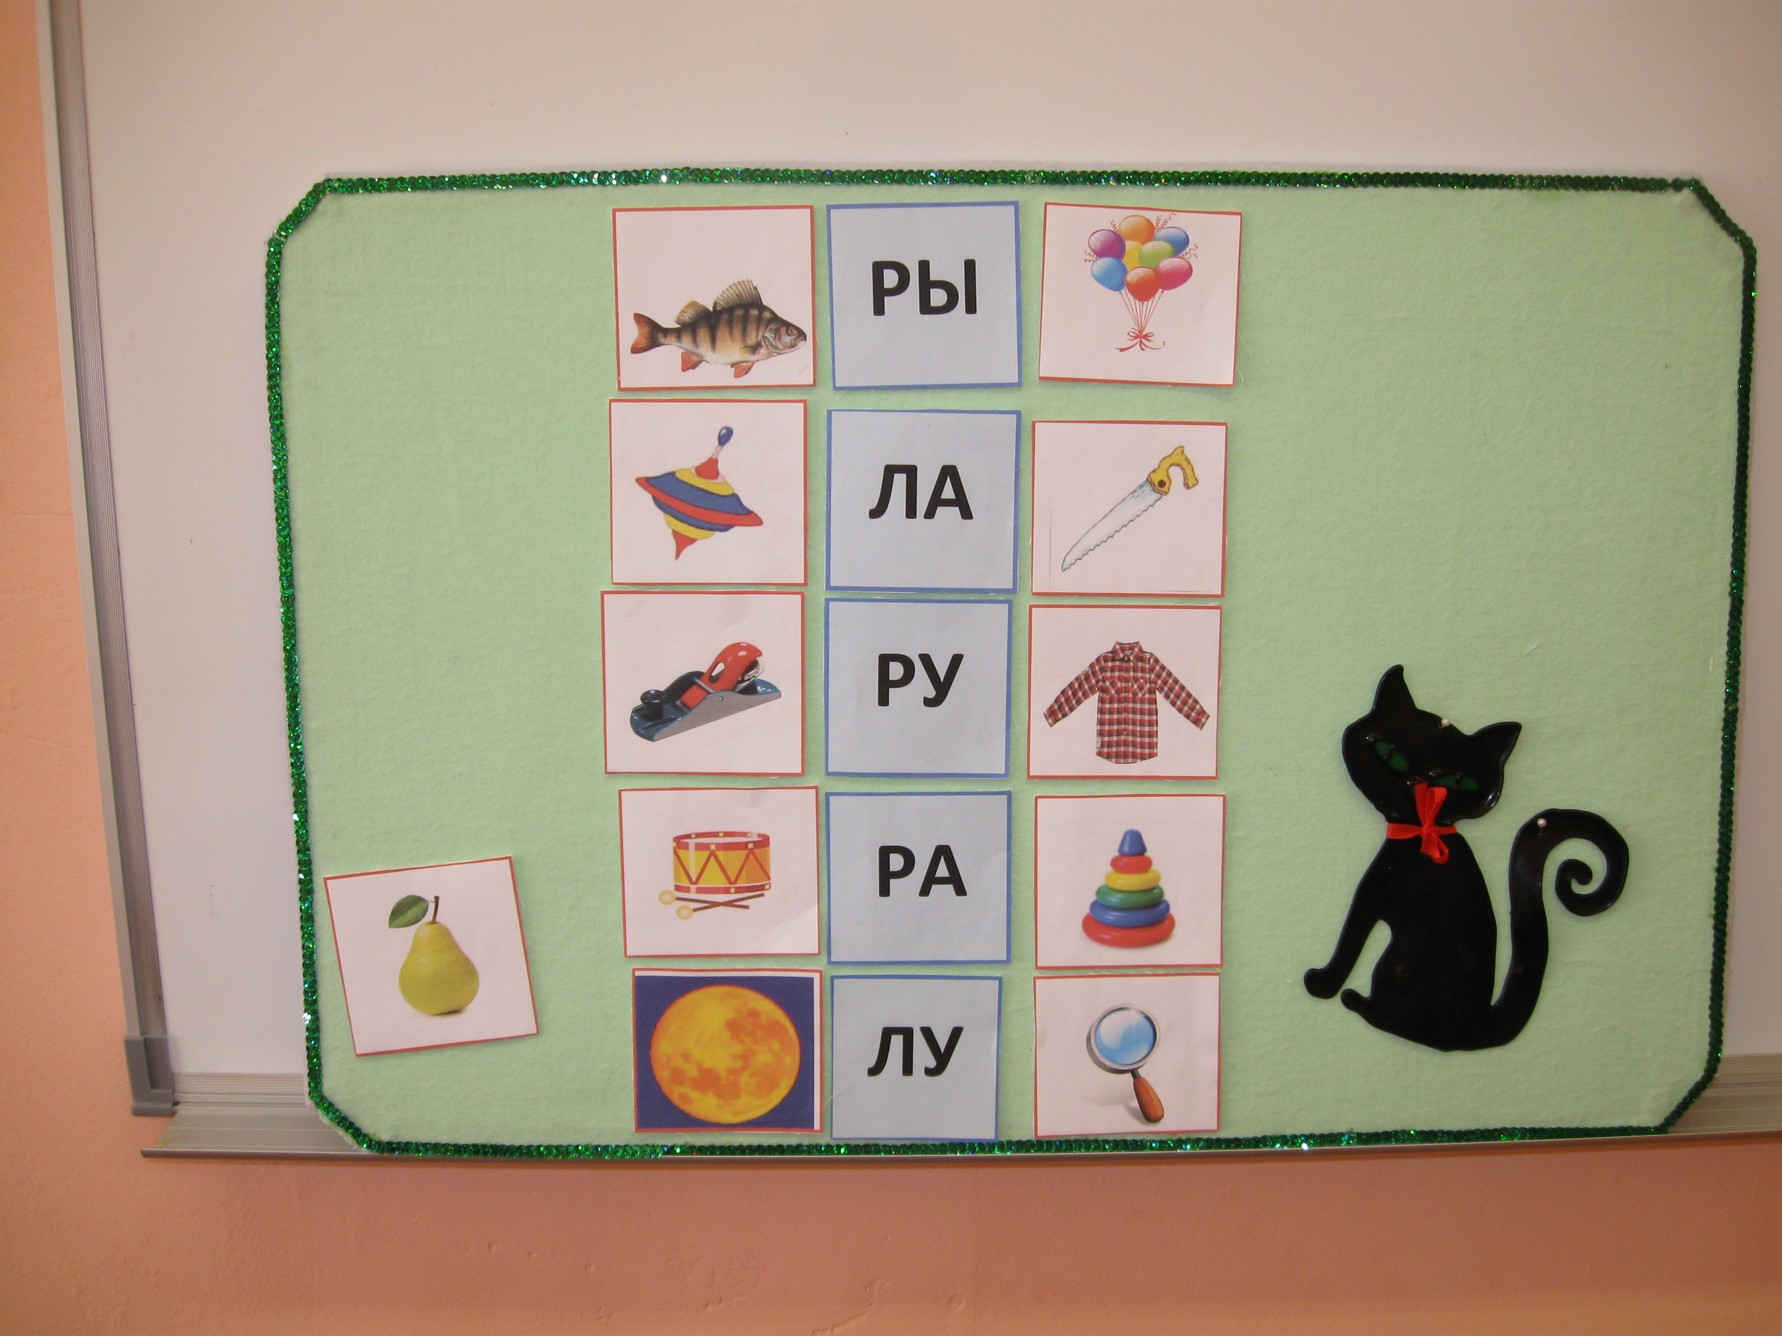 Приложение 6

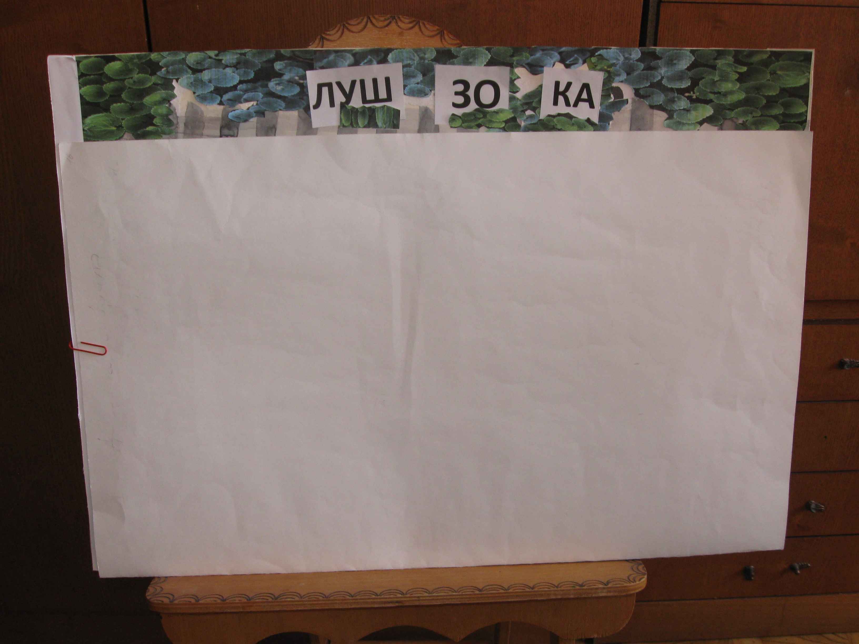 Приложение 7

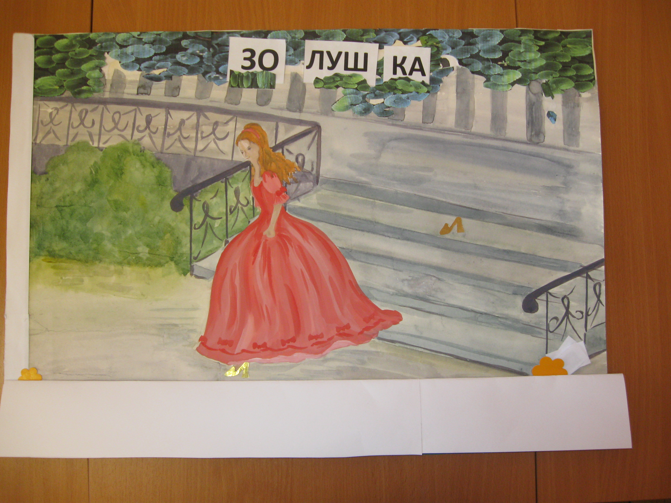 Приложение 8
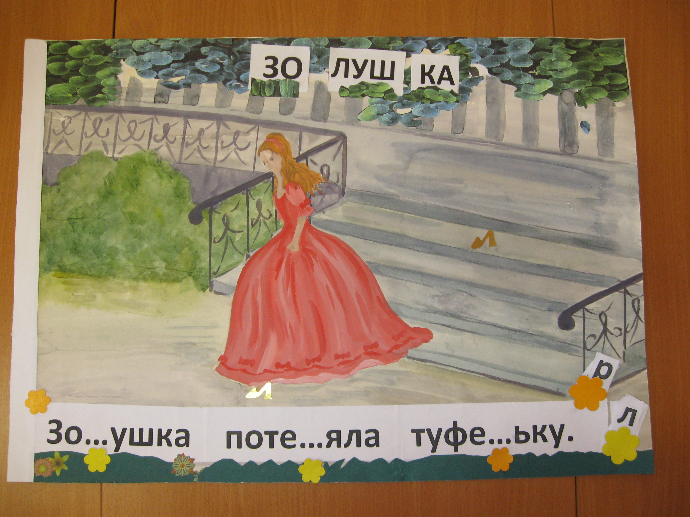 Приложение 9

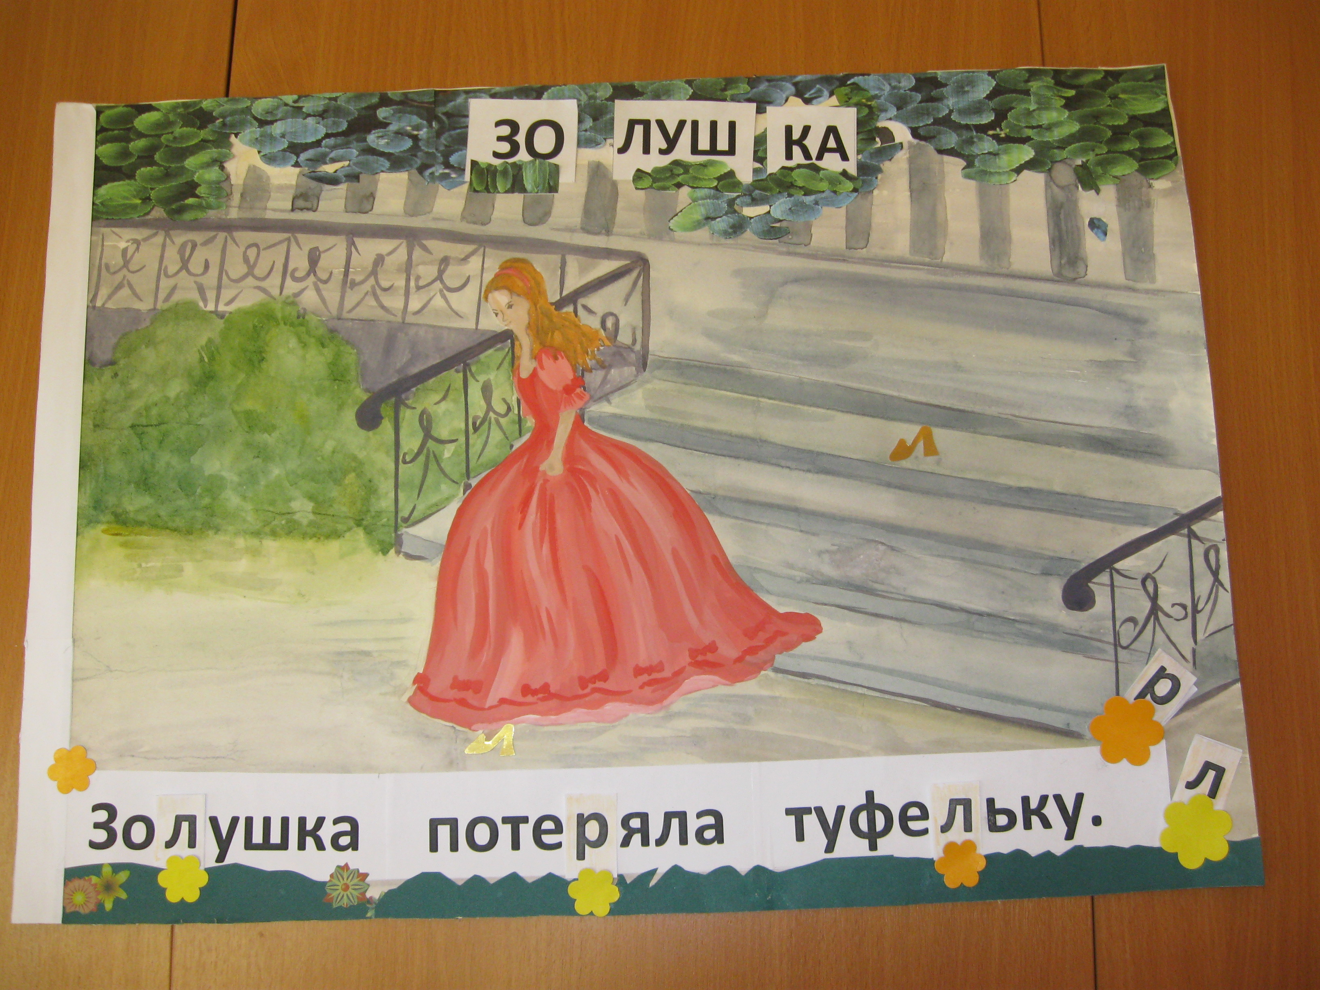 Приложение 10
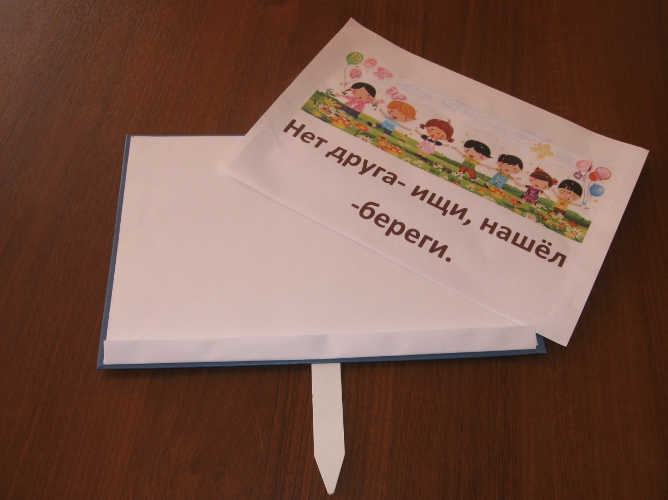 Приложение 11

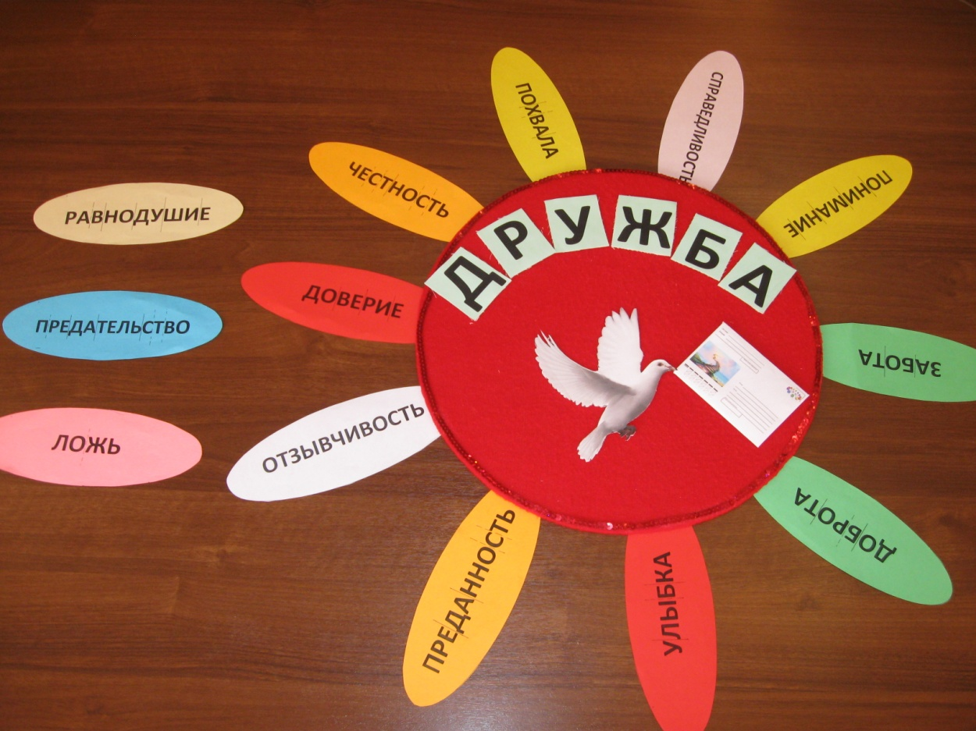 Приложение 12

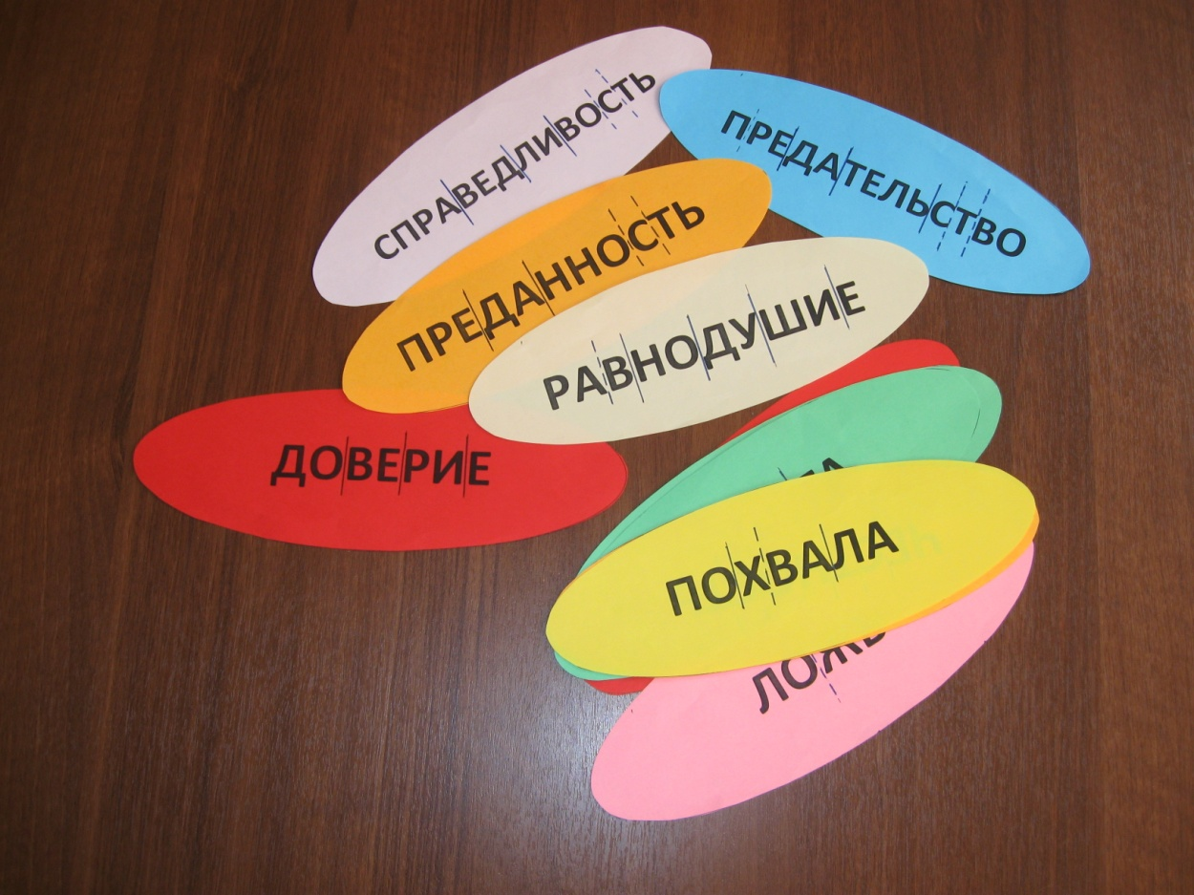 Приложение 13

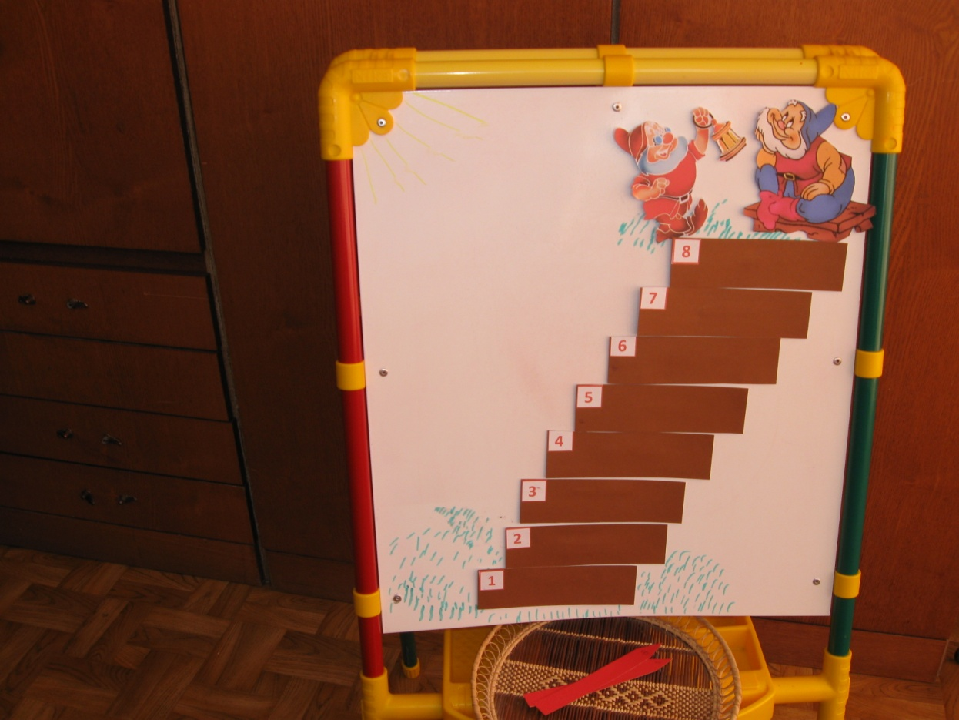 Приложение 14

